|  |  |  |  |  |  |  |
| --- | --- | --- | --- | --- | --- | --- |
| Hamilton Island Air  Cruise/Fly to Reefworld | | | | |  |  |
| 汉密尔顿岛飞行公司 船去飞回珊瑚平台 | | | | |  |
| 乘船场所 |  | | 携带物品 | |
| 圣灵岛号游船码头（在冰激凌店对面） | |  | | 泳衣，沙滩巾，防晒霜，太阳镜，帽子，防虫喷雾，相机，外套，点心，饮料等等。 |
| 注意事项 | | | | |
| * 前往游船码头不提供接送，请自行前往。住在海滨俱乐部与 qualia 的客人可由酒店员工接送，请联系酒店前台。 * 请在登船前30分钟到船司窗口领取船票，并在发布通知时登船。请注意，目的地不同的船只在同一码头停靠。 * 船去飞回行程，包含自助午餐。 * 珊瑚平台上的换衣处可能游客较多，建议提前穿著泳衣。 * 开放区域的冷水淋浴也可供您使用。 * 请注意，浮台上没有 Wi-Fi 等互联网设施。 * 如果你较易晕船，建议事先服用晕船药。 * 建议携带水或饮料，直升机内温度可能较高。 * 回到汉密尔顿岛后，汉密尔顿岛飞行公司的员工将送您回到酒店。住在 qualia 的客人，酒店员工将在机场接您回酒店，请直接与 qualia 的酒店前台联系。 * 行程可能会因为天气原因取消（强风，暴雨等等）。 * 取消政策取决于住宿计划和旅行社的规定。   **CRUISE WHITSUNDAYS FERRY TERMINAL** | | | | |

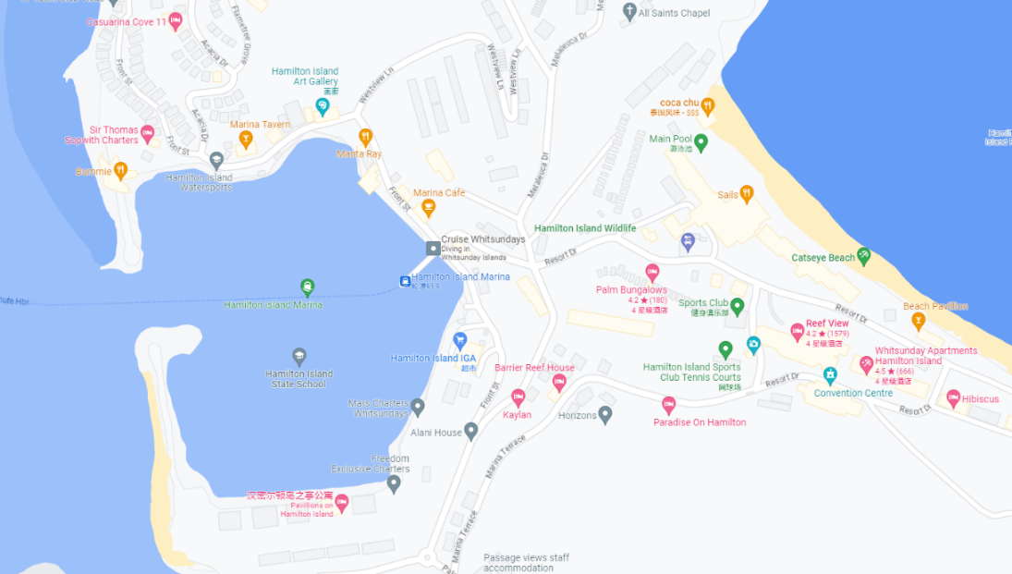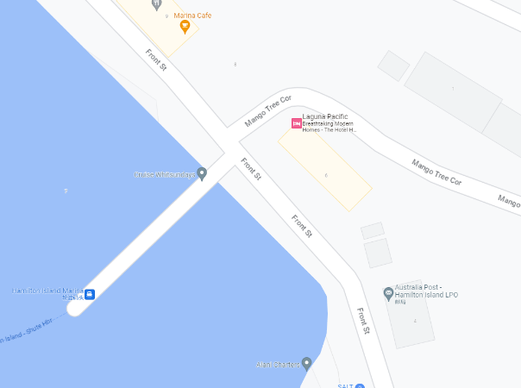

在 Google Maps 上[查看](https://www.google.com/maps/place/Cruise+Whitsundays/@-20.3466536,148.9515759,17z/data=!4m6!3m5!1s0x6bd9ad3d9ee81ec1:0xf8d0a143a68851ee!8m2!3d-20.3462789!4d148.951773!16s%2Fg%2F11c3ttcbkx?hl=zh-CN)





如需查看如何到达游船码头，使用右侧的二维码或点击[此处](https://vimeo.com/745205041/e3aec4ccd5)。